day15

Bootstrap简称boot

<https://www.bootcss.com/>

一.响应式布局 (css3 2010年提出)

1.什么是响应式网页

|  |
| --- |
| Responsive web page 响应式网页  可以根据浏览设备的不同（屏幕尺寸，横向屏幕，纵向屏幕，解析度），自动的改变布局，图片，文字效果  不会影响用户体验 |

2.初学者写响应式必须做到几件事情

|  |
| --- |
| ①布局，不能固定元素的宽度，必须是流式布局(默认文档流+浮动+弹性)  ②文本和图片大小随着容器的大小改变（相对单位）  ③使用媒体查询技术  响应式网页，代码量复杂程度几何形的增加  特别复杂的页面，不适合使用响应式 |

3.如何测试写好的响应式网页

①使用真实设备测试

|  |
| --- |
| 测试效果真实有效  成本高，测试任务量巨大 |

②使用第三方的模拟器

|  |
| --- |
| 不需要太多的真实设备，测试很方便  测试效果有限，需要进一步验证 |

③使用chrome自带的模拟器

|  |
| --- |
| 简单方便  bug比较，屏幕尺寸不准确，测试效果十分有限 |

4.编写响应式

|  |
| --- |
| 为了让页面在移动设备上正常显示，不影响用户体验  针对移动设备（pad phone print）  1.移动设备配置，视口  <meta name="viewport" content="width=device-width, initial-scale=1.0, maximum-scale=1.0, user-scalable=0">  width=device-width, 视口宽度为设备宽度(用户不需要横向滑屏)  initial-scale=1.0, 设置视口初始化时是否可以缩放，1.0倍代表不能缩放  maximum-scale=1.0, 设置视口允许缩放的最大倍率 1.0不能缩放  user-scalable=0 不允许用户手动缩放  最简方式  <meta name="viewport" content="width=device-width, initial-scale=1">  当页面不在移动设备上显示时，视口写不写没有效果 |
| 2.所有的内容，图片，文本，初学者都使用相对尺寸，不要用绝对尺寸  3.流式布局(默认文档流+浮动)+弹性布局+媒体查询完成响应式布局（初学者不能用定位） |
| 4.媒体查询，是css3提供的技术 media query,做响应式的必备技术  Media:媒体，指的是硬件设备  硬件设备 screen(pc/pad/phone)  TV  print  我们关注的设备，还有屏幕尺寸  超大屏 xl screen>=1200px 转换成css的方式 min-width:1200px  大屏 lg 992<=screen<1200px min-width:992 and max-width:1199.99px  中屏 md 768<=screen<992px  小屏 sm 576<=screen<768px  超小屏 xs screen<576px |
| @media (min-width:576px) {/*sm/md/lg/xl*/  #parent>div{flex:0 0 100%;}  }  @media (min-width:768px) {/*md/lg/xl*/  #parent>div{flex:0 0 50%;}  }  @media (min-width:992px) {/*lg/xl*/  #parent>div{flex:0 0 33.33%;}  }  @media (min-width:1200px) {/*xl*/  #parent>div{flex:0 0 25%;}  } |

二.Bootstrap

|  |
| --- |
| boot把很多的样式封装成了类的方式，我们只需要调用类名就可以完成样式  而且boot把响应式布局也给封装了  boot使用的normalize.css  起步  全局css  组价和插件  定制scss  boot不支持超小屏xs,boot封装的响应式向上兼容  boot的1rem=16px |

1.起步，如何使用boot

|  |
| --- |
| 一定注意正确的路径和导入顺序  <meta name="viewport" content="width=device-width, initial-scale=1">  <link rel="stylesheet" href="css/bootstrap.css">  <script src="js/jquery.min.js"></script>  <script src="js/popper.min.js"></script>  <script src="js/bootstrap.min.js"></script>  所有的html元素写在container中  <div class="container">    </div> |

2.全局css样式

①容器

|  |
| --- |
| .container 在4种屏幕下，都定死了宽度，叫做定宽容器  .container-fluid 宽度永远是body的100%。body宽度变化，.container-fluid也变化  变宽容器 |

②按钮相关的class

|  |
| --- |
| btn 基本类，所有按钮都必须添加的类 行内块，文本，边框，内边距，过渡，伪类  设置按钮颜色  btn-danger/warning/success/info/primary/secondary/dark/light  镂空按钮  btn-outline-danger/warning/success/info/primary/secondary/dark/light  按钮的尺寸  大按钮 btn-lg  小按钮 btn-sm  块级按钮 btn-block  链接 btn-link |

③图片相关的class

|  |
| --- |
| boot4把boot3提供的图片类优化了  rounded 圆角0.25rem  rounded-circle 50%圆角  img-thumbnail 边框，内边距，背景色白的缩略图  img-fluid 响应式图片，可以改变大小，但是最大宽度不能超过图片原始尺寸 |

④文本相关

|  |
| --- |
| text-danger/warning/info......  text-muted 文本颜色灰色  text-lowercase/uppercase/ capitalize 小写/大写/首字母大写  font-weight-bold/light/normal 字体粗/细/普通  .h1~~.h6字号大小  水平对齐方式，封装了响应式  text-*-left/center/right *:sm/md/lg/xl 向上兼容  text-justify 两端对齐，没有封装响应式 |

练习，自己手动封装justify的样式

⑤列表相关的样式

|  |
| --- |
| boot把列表封装成了列表组，如果不需要使用列表组，就不用这组样式  list-unstyled 去点，去除左内边距  ul.list-group 弹性，y轴主轴  >li.list-group-item 内边距，边框，背景，第一li的上圆角，最后一个li下圆角  定义列表项的颜色 list-group-item-warning/danger......  激活项 active  禁用项 disabled |

⑥表格相关

|  |
| --- |
| table 基本类 对table本身和后代元素进行布局  table-bordered 设置table本身和td、th的边框  table-danger/warning/info.... 表格的背景颜色  table-striped 隔行变色，奇数行添加了一层黑纱  table-hover 鼠标悬停时，给当前行添加一层黑纱 |

3.辅助类

①边框

|  |
| --- |
| border 基本类，设置4个方向，颜色很浅的边框  border-top/right/bottom/left 单独设置某一个方向的边框  border-0 清除边框  border-top/right/bottom/left-0 清除某一个方向的边框  border-dark/danger/warning/info..... 边框颜色 |

②浮动

|  |
| --- |
| float-*-left/right/none *:sm/md/lg/xl  clearfix 解决高度坍塌 |

③背景色

|  |
| --- |
| bg-danger/warning/success..... |

④圆角

|  |
| --- |
| rounded 0.25rem的圆角  rounded-circle 50%的圆角  rounded-top/right/bottom/left |

⑤尺寸

|  |
| --- |
| w/h-25/50/75/100 |

⑥内外边距

|  |
| --- |
| m/mt/mr/mb/ml/mx/my-*-0/1/2/3/4/5/auto 245个  p/pt/pr/pb/pl/px/py-*-0/1/2/3/4/5 210个  *:sm/md/lg/xl  0:0  1: 0.25rem  2: 0.5rem  3: 1rem  4: 1.5rem  5: 3rem |

作业1.\web第二阶段练习效果图示\day14_boot_01练习作业\课后作业\效果图

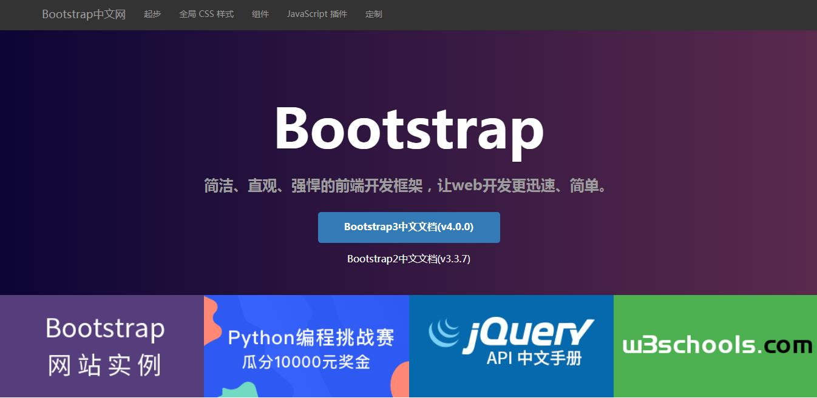

作业2. \web第二阶段练习效果图示\day14_boot_01练习作业\媒体查询练习

